ΠΡΟΚΗΡΥΞΗ ΕΡΓΑΤΙΚΟΥ ΛΑΪΚΟΥ ΑΓΩΝΑ ΔΡΟΜΟΥ

1. Τα ΕΡΓΑΤΙΚΑ ΚΕΝΤΡΑ ΑΘΗΝΑΣ και ΠΕΙΡΑΙΑ στο πλαίσιο των εκδηλώσεων για την εργατική Πρωτομαγιά , 80 χρόνια από τη εκτέλεση των 200 αντιστασιακών αγωνιστών στο Σκοπευτήριο της Καισαριανής από τους Γερμανούς ναζί κατακτητές
Διοργανώνουν
την Κυριακή 28 Απριλίου 2024, αγώνα δρόμου απόστασης 14.1 χλμ. με την ονομασία «Για τους 200 εκτελεσθέντες στην Καισαριανή», με εκκίνηση από το Στρατοπέδου Χαϊδαρίου – ΜΠΛΟΚ 15 και τερματισμό στο Σκοπευτήριο της Καισαριανής, τιμώντας την μνήμη των Ελλήνων πατριωτών που κρατούνταν στη διάρκεια της κατοχής στο στρατόπεδο συγκέντρωσης στο Χαϊδάρι και εκτελέστηκαν στο Σκοπευτήριο της Καισαριανής.
2. Η τεχνική υποστήριξη του αγώνα έχει ανατεθεί στα Εργατικά Κέντρα Αθήνας και Πειραιά
3. Εκκίνηση: Η εκκίνηση του αγώνα θα δοθεί την Κυριακή 28 Απριλίου 2024 και ώρα 08:00 μπροστά από το κτήριο των μελλοθανάτων ΜΠΛΟΚ-15 εντός του Στρατοπέδου Χαϊδαρίου «ΚΑΡΑΪΣΚΑΚΗ Α'» (ΣΔΒ) και ο τερματισμός θα γίνει στον τόπο εκτελέσεων στο Σκοπευτήριο Καισαριανής, ακολουθώντας τη συνήθη διαδρομή που επέλεγαν τα γερμανικά καμιόνια για να μεταφέρουν τους μελλοθανάτους αγωνιστές.
4. Διαδρομή: Η διαδρομή του αγώνα καλύπτει την απόσταση 14.1 χλμ. με αφετηρία το Μπλοκ 15 εντός του Στρατοπέδου Χαϊδαρίου και τερματισμό εντός του Σκοπευτηρίου Καισαριανής. Η κίνηση των δρομέων θα γίνεται αυστηρά στην δεξιά πλευρά του δρόμου καθ’ όλη την διάρκεια της διαδρομής προς αποφυγή ατυχημάτων.
5. Αναλυτικά η διαδρομή: Η διαδρομή ακολουθεί τις Οδούς, Φλουτζή - Αγωνιστών Στρατοπέδου Χαϊδαρίου - Ιερά Οδός - Πειραιώς - Ερμού - Ασωμάτων - Αποστόλου Παύλου -Διονυσίου Αρεοπαγίτου - Λεωφόρος Βασιλίσσης Αμαλίας - Λεωφόρος Βασιλίσσης Όλγας - Λεωφόρος Βασιλέως Κωνσταντίνου - Λεωφόρος Βασιλέως Αλεξάνδρου -Γρηγορίου Θεολόγου - Λεωφόρος Εθνικής Αντιστάσεως - Νέας Εφέσου - Πέλοπος– Σκοπευτήριο Καισαριανής, όπως φαίνεται και στο παρακάτω γράφημα.

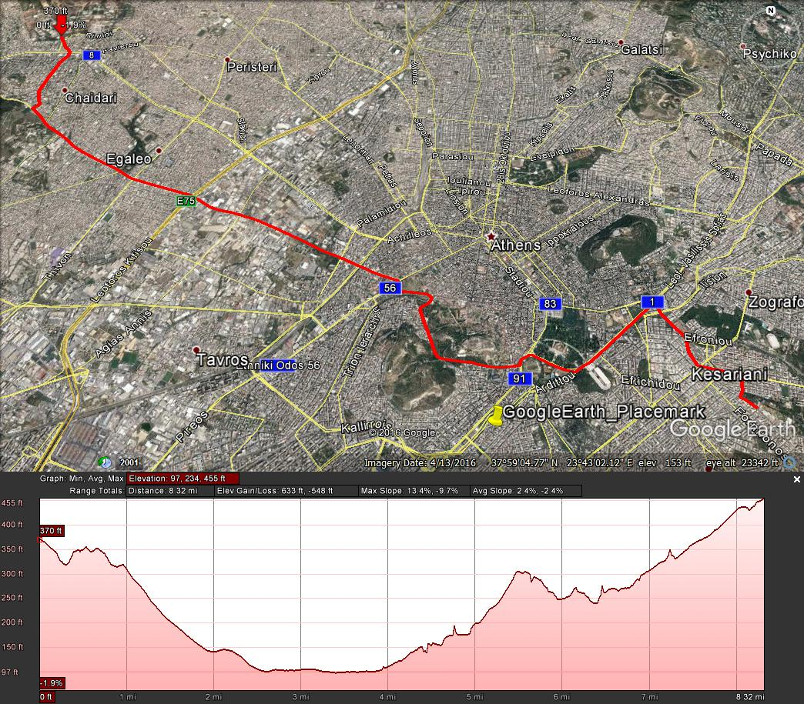

6. Δηλώσεις Συμμετοχής: Η συμμετοχή στον αγώνα είναι δωρεάν και θα υπάρξει ηλεκτρονική χρονομέτρηση. Ως εκ τούτου οι δηλώσεις συμμετοχής θα υποβάλλονται μέχρι την Τετάρτη 24 Απριλίου 2024 με ευθύνη του κάθε αγωνιζόμενου στο link: https://forms.gle/8Q2epmQTYpUMyUPfA

7. Υδροληψία: Θα υπάρχουν δύο σταθμοί υδροληψίας στα 6,5 χλμ (πριν την συμβολή των οδών Ιεράς Οδού και Κηφισού) και ο δεύτερος στα 11,5 χλμ (επί της οδού Βασιλέως Κωνσταντίνου μετά το Καλλιμάρμαρο Στάδιο στο ύψος του Εθνικού ιδρύματος Ερευνών). Στον τερματισμό θα διανεμηθούν νερά και μπανάνες στους τερματίσαντες.
8. Ιατρική Κάλυψη: Θα υπάρξει Ιατρική κάλυψη με Ιατρό και ασθενοφόρο όχημα κατά τη διαδρομή αλλά και στο χώρο του τερματισμού.
9. Βραβεύσεις: Θα απονεμηθούν έπαθλα στους τρεις πρώτους άνδρες και στις τρεις πρώτες γυναίκες της γενικής κατάταξης. Επίσης σε όλους τους τερματίσαντες θα δοθούν αναμνηστικά μετάλλια με προβλεπόμενη ώρα βραβεύσεων στις 11:00.
10. Βεβαίωση Ικανότητας: Στον αγώνα μπορούν να συμμετάσχουν όλοι όσοι έχουν κλείσει το 18^{ο} έτος της ηλικίας τους. Η διοργάνωση δεν θα ζητήσει πιστοποιητικά καλής υγείας των συμμετεχόντων, αλλά θεωρεί αυτονόητο ότι όλοι θα έχουν υποβληθεί σε πρόσφατο ιατρικό έλεγχο της υγείας τους με δική τους ευθύνη και θα έχουν κριθεί κατάλληλοι για να συμμετάσχουν σε αγώνα δρόμου.
11. Ως χρονικό όριο τερματισμού έχει καθοριστεί οι 2,5 ώρες.
12. Το ακριβές πρόγραμμα της εκδήλωσης έχει ως εξής:
10:00-18:00 Παραλαβή αριθμών από την Γραμματεία του Αγώνα
το Σάββατο 27 Απριλίου στο Δημαρχείο Χαϊδαρίου
07:45 Έναρξη ενημέρωσης των αθλητών (πληροφορίες του αγώνα)
07:55 Χαιρετισμοί
07:58 Ενός λεπτού σιγή για τα θύματα του ναζισμού
08:00 Εκκίνηση Αγώνα
11:00 Τελετή απονομών 11:00 Τέλος Έγκυρων τερματισμών

